Лабораторная работа № 1

«Основы работы с MATLAB»

Вариант 4

(Барышов К., Абрашев В.)

**Цель работы:** Изучение основ работы с системой MATLAB, получение навыков решения базовых математических задач в среде MATLAB.

**1. Найти значение функции f (x) , при x=x0 , Построить график функции f (x) , оси подписать**

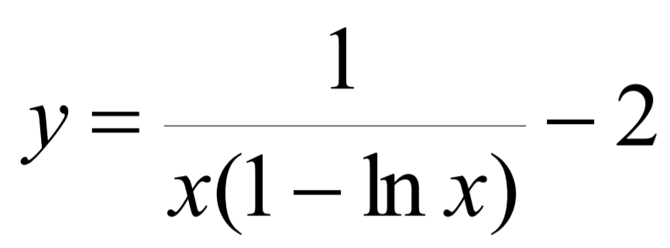**, при x0=4,21.**

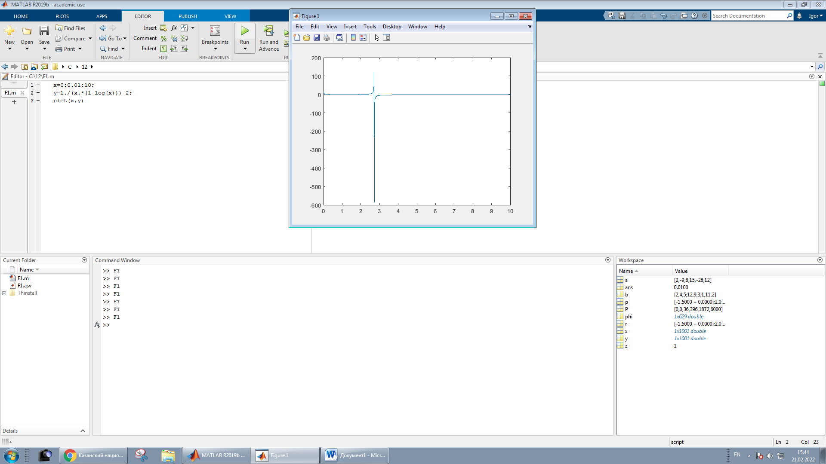

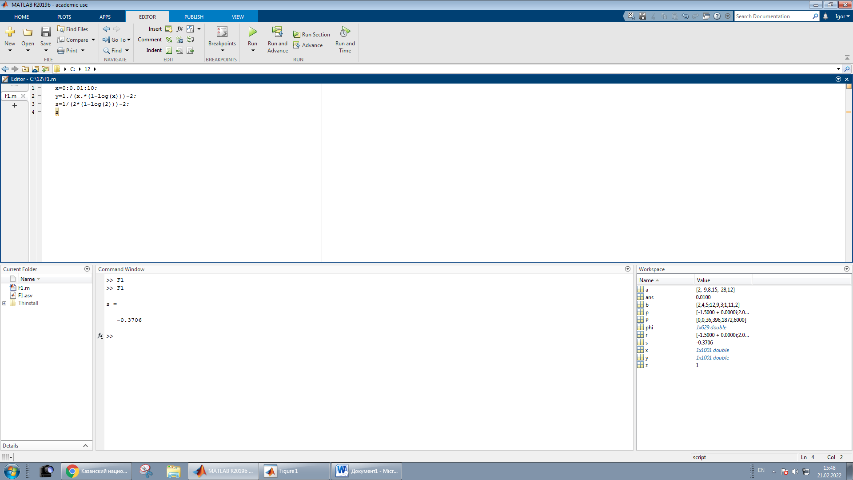

**2. Найти скалярное и векторное произведение векторов a и b.**

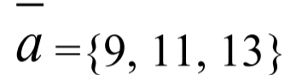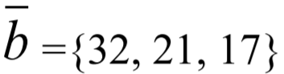

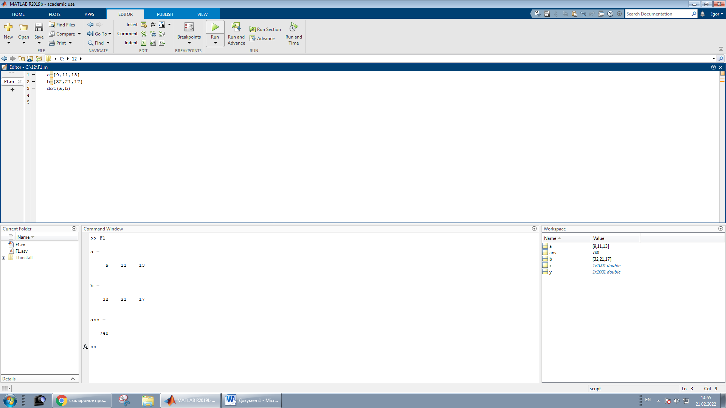 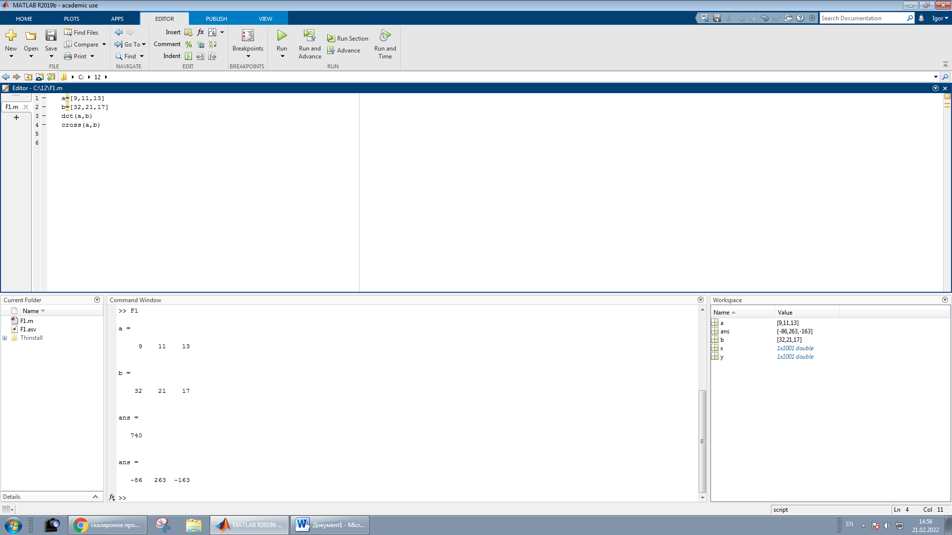

**3. Вычислить: A+B ; α (B + A) ; A*A-1 ; det A; АT**

|  |  |
| --- | --- |
| A | B |
|  |  |

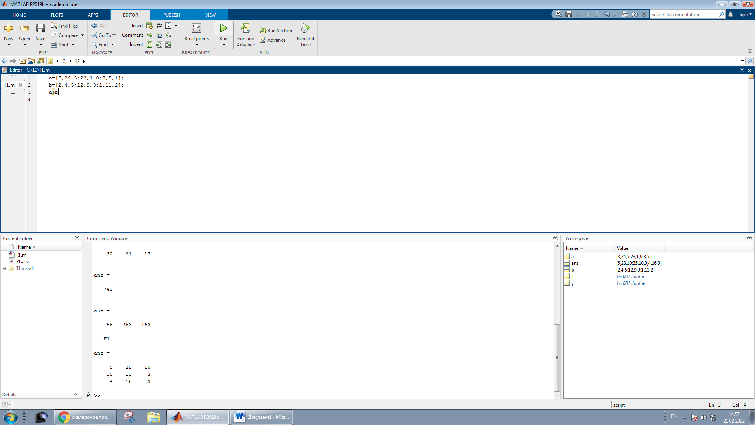 

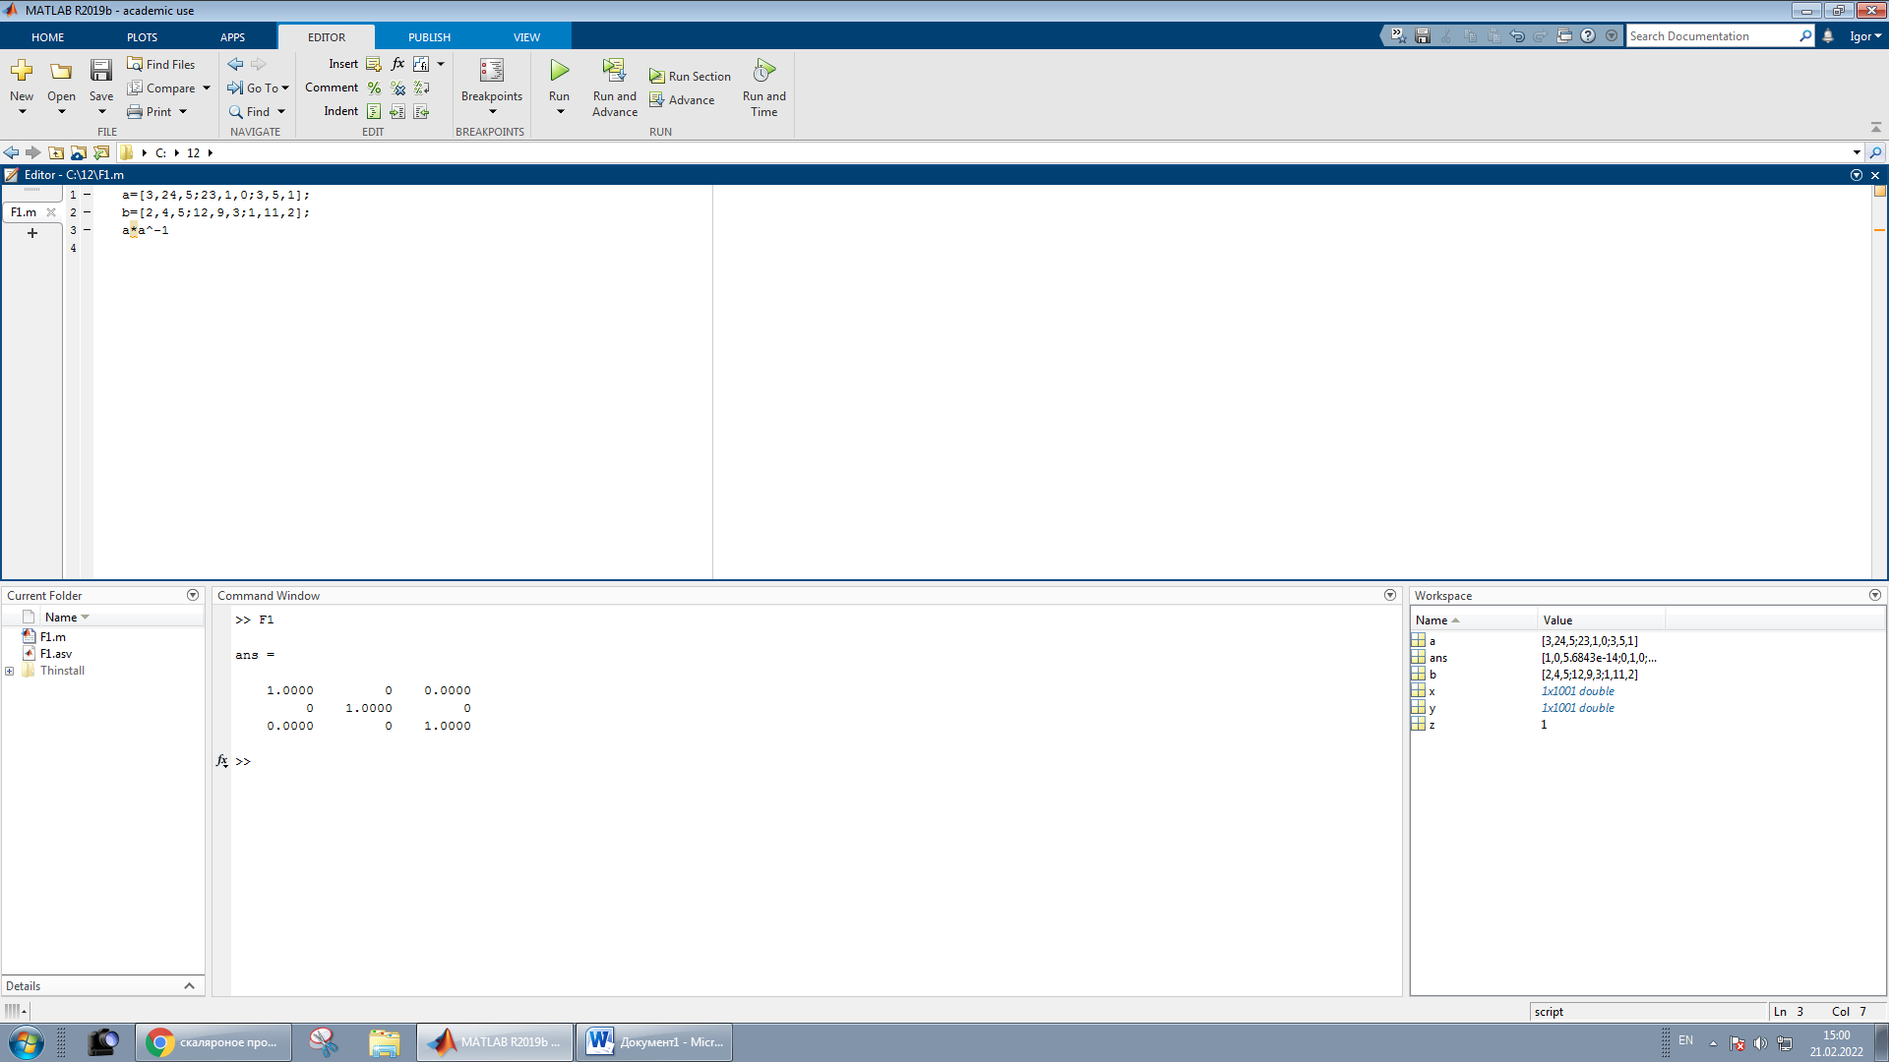 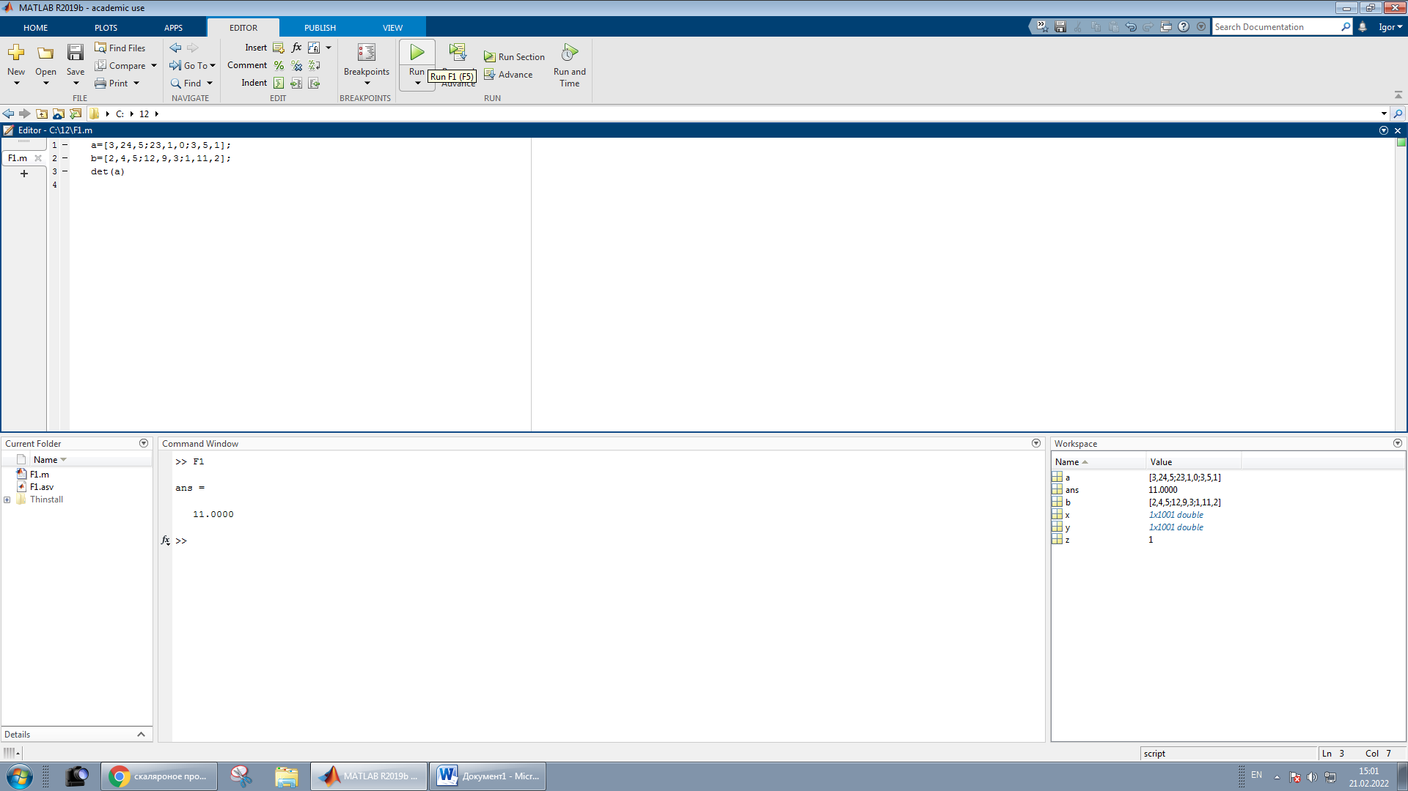

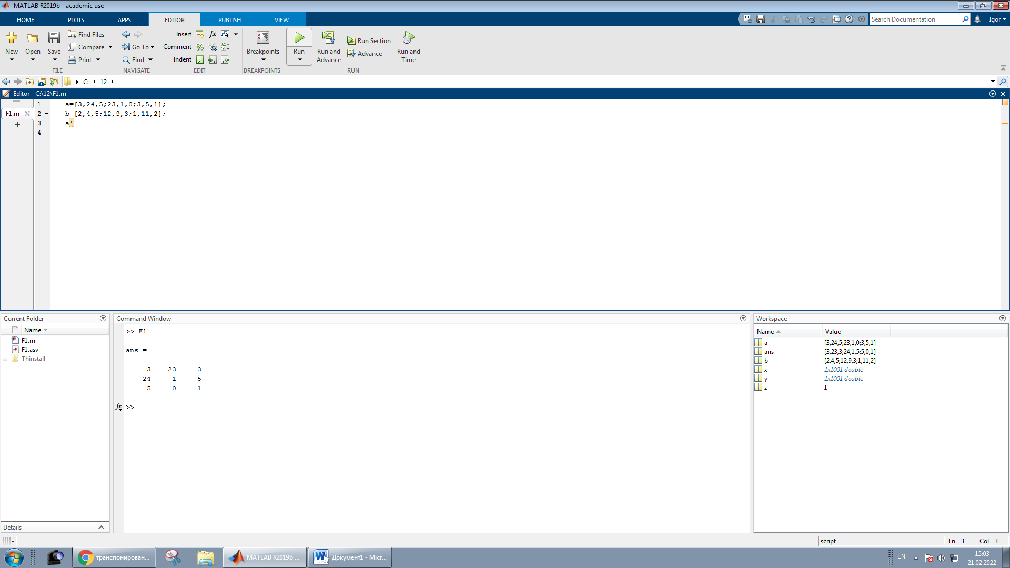

**4. Отсортировать массив по возрастанию, убыванию, найти минимальное и максимальное значение: 43, 76, 98, 65, 43, 96, 92, 100, 890, 123.**

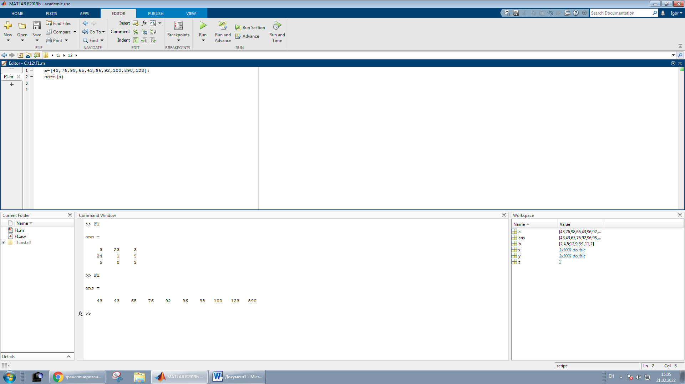 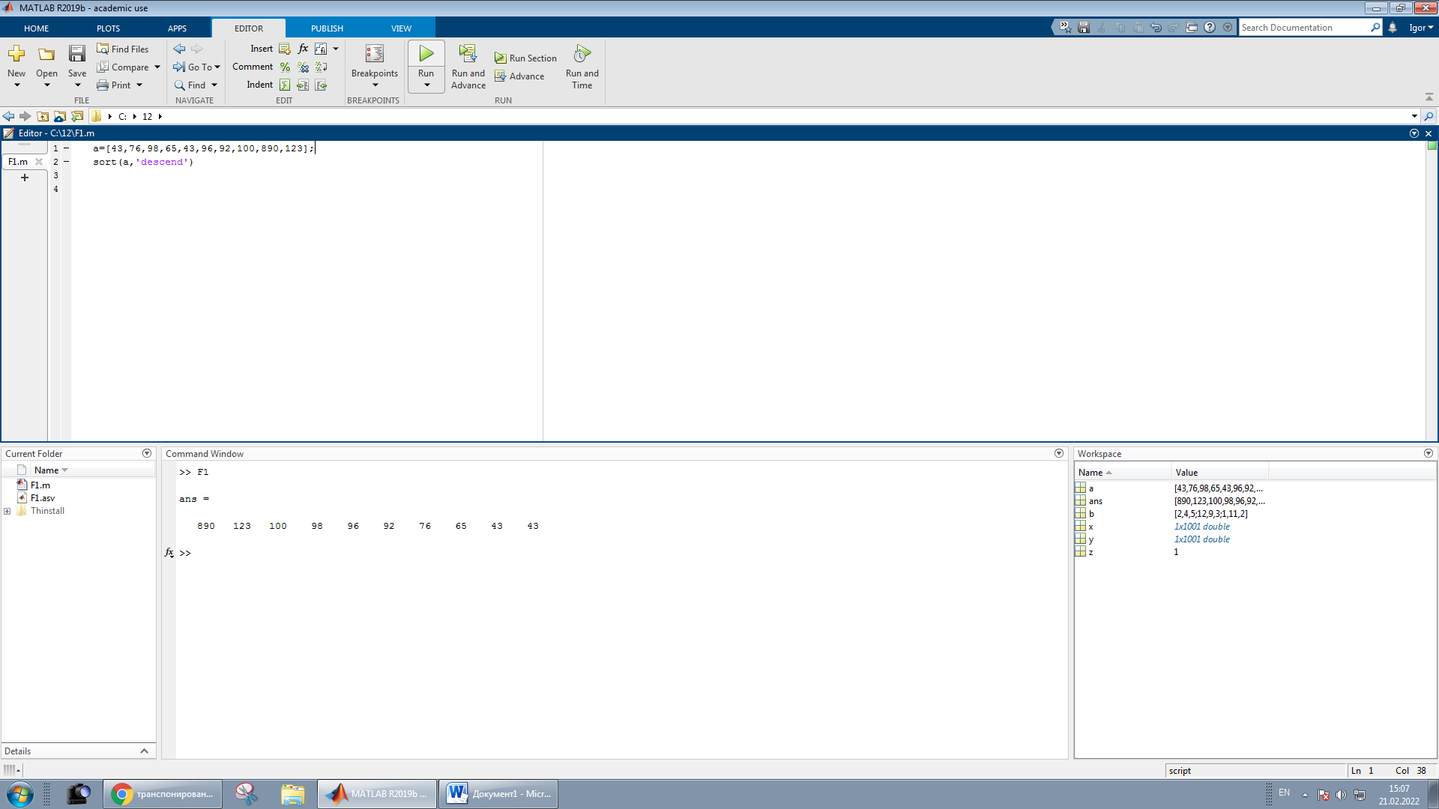

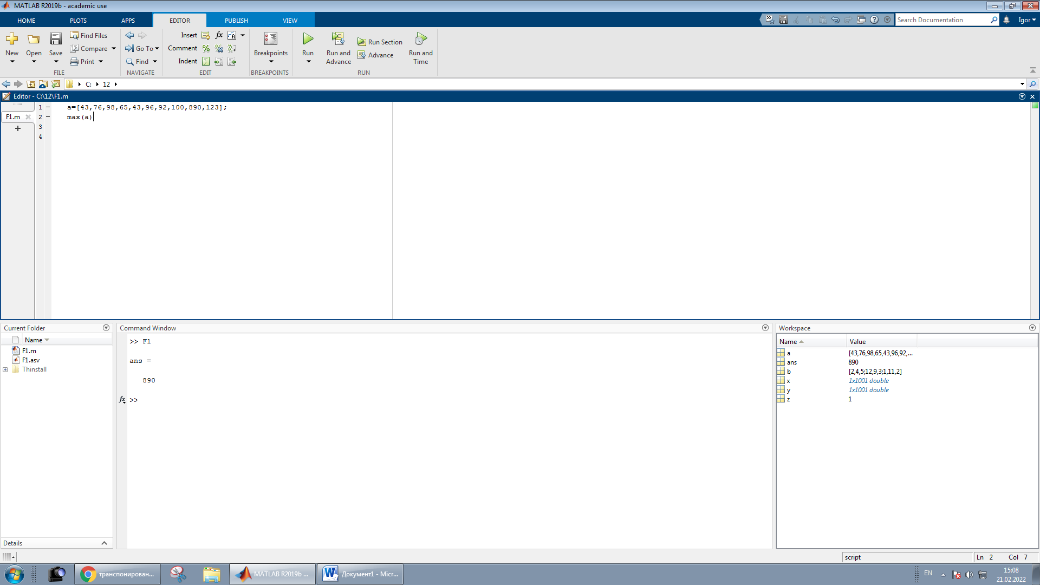 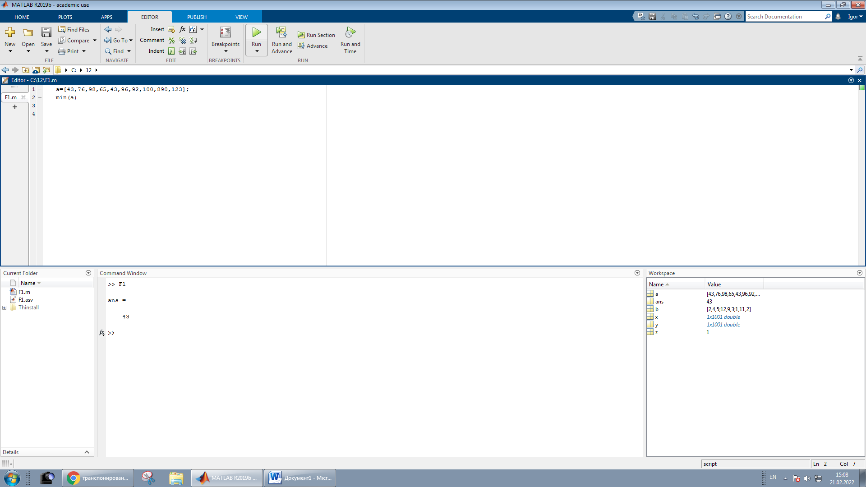

**5.** Построить график функции в полярных координатах



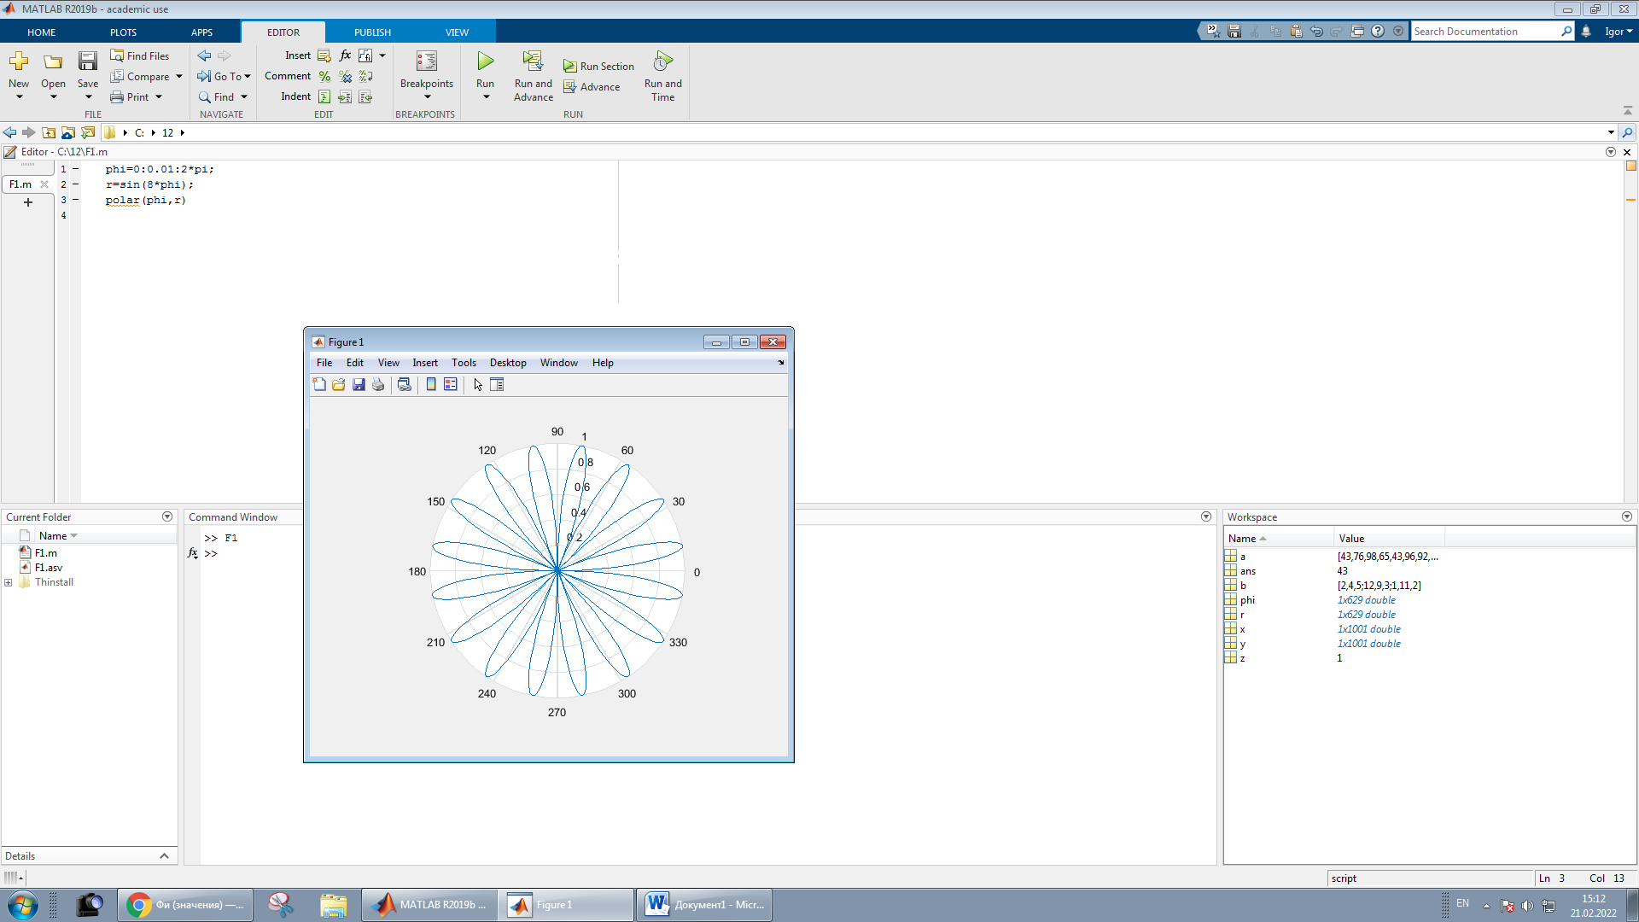

**6.** Найти корни многочлена и построить график, проверить полученный результат



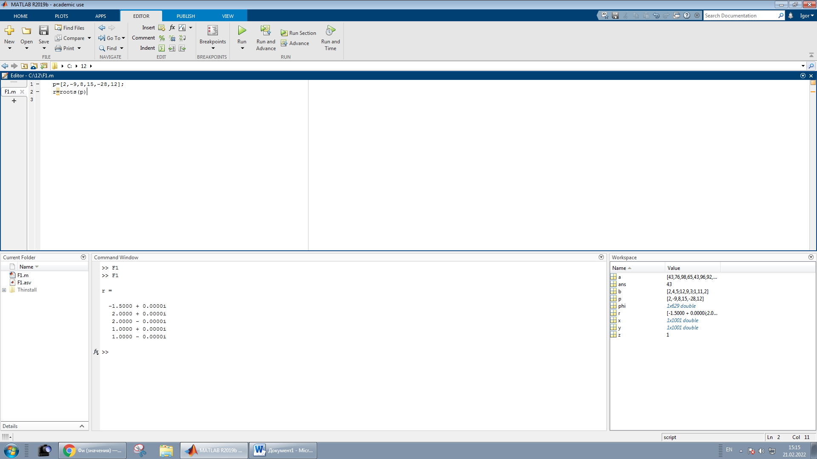

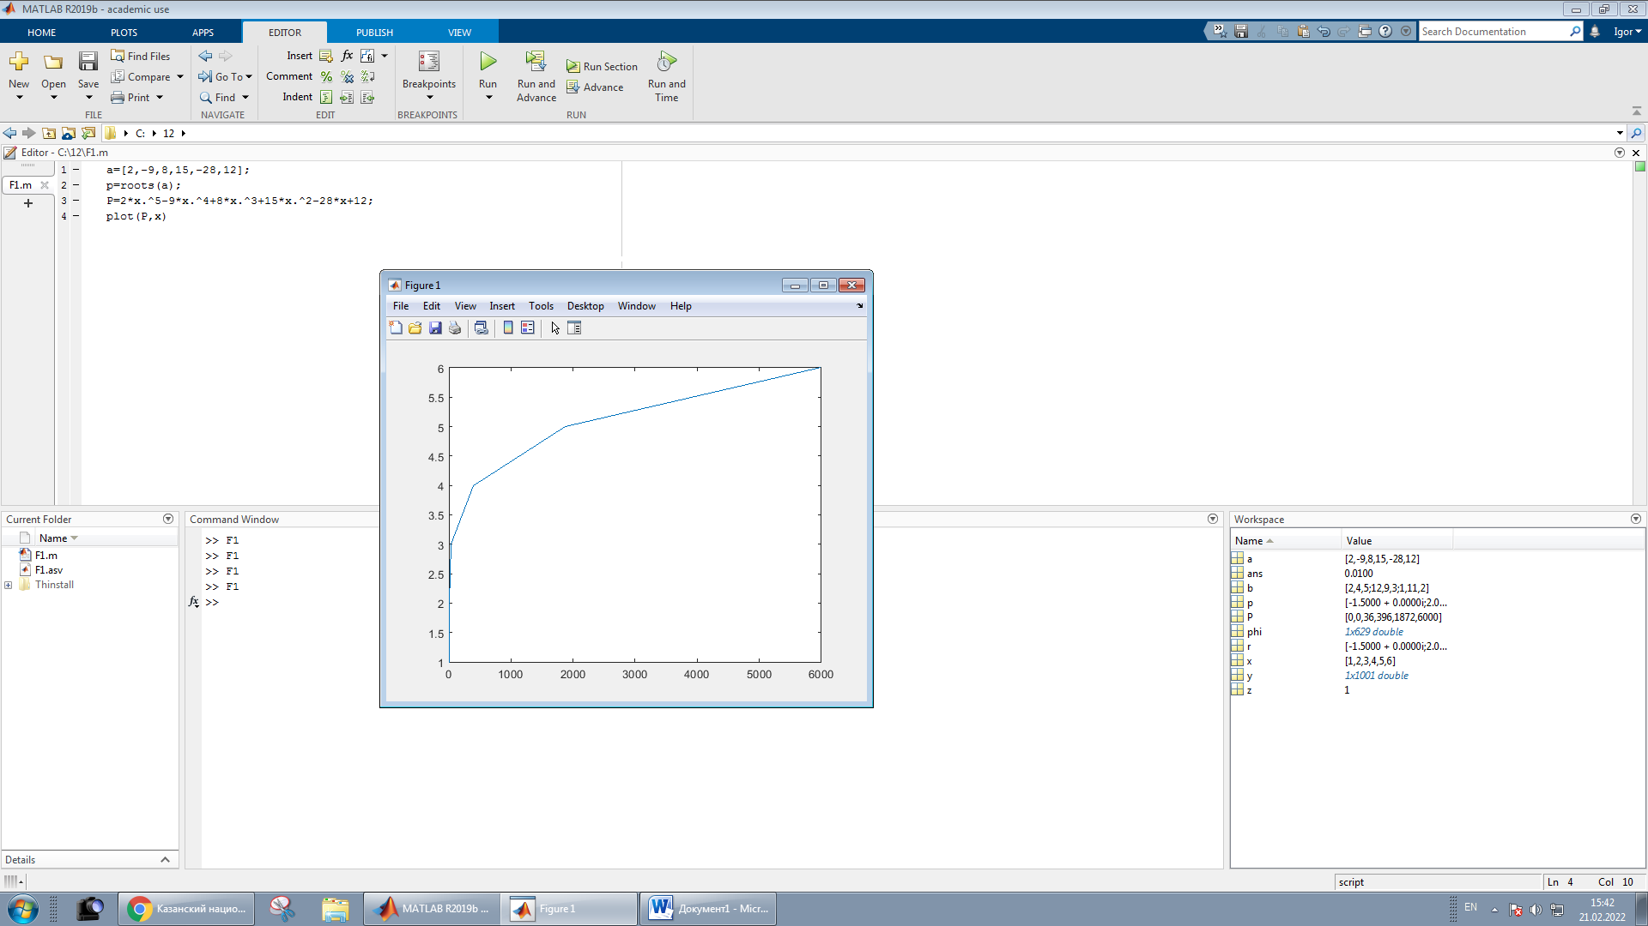

**Вывод:** изучили основы работы с системой MATLAB, получили навыки решения базовых математических задач в среде MATLAB.